การผ่าตัดเปลี่ยนผิวข้อเข่าเทียมชนิดทำให้เนื้อเยื่อบาดเจ็บน้อย
(Minimally Invasive Surgery for Total Knee Arthroplasty ; MIS TKA)

นายแพทย์เอกชัย เจริญอาภรณ์วัฒนา
กลุ่มงานศัลยกรรมกระดูก โรงพยาบาลกลาง
สำนักการแพทย์ กรุงเทพมหานคร

ปัจจุบันนี้เทคโนโลยีทางการแพทย์ก้าวหน้าอย่างรวดเร็ว ผู้ป่วยมีอายุยืนยาวมากขึ้นและพบว่ามีโรคข้อเข่าเสื่อมอยู่เป็นจำนวนมาก ดังจะเห็นได้จากจำนวนผู้ป่วยที่มารับการรักษาที่ รพ.กลาง ในช่วงหลายปีที่ผ่านมา มีผู้ป่วยมารับการรักษาเรื่องข้อเข่าเสื่อมสูงเป็นอันดับที่ 1 จึงทำให้ทาง รพ.กลางมุ่งพัฒนาแนวทางการรักษาให้ดียิ่งขึ้น โดยนำการผ่าตัดเปลี่ยนผิวข้อเข่าเทียมชนิดทำให้เนื้อเยื่อบาดเจ็บน้อย ( Minimally Invasive Surgery for Total Knee Arthroplasty ; MIS TKA ) มาใช้กับผู้ป่วยโรคข้อเข่าเสื่อม จึงทำให้ผลการรักษาดียิ่งขึ้นทั้งในแง่ของความพึงพอใจและในแง่ของการใช้งานต่อไป

เทคนิคในการผ่าตัด การผ่าตัดเปลี่ยนผิวข้อเข่าเทียมแบบเนื้อเยื่อบาดเจ็บน้อย หรือ MIS-TKA (Minimally Invasive Surgery-Total Knee Arthroplasty)
1. ลดขนาดของบาดแผล โดยแผลผ่าตัดควรมีขนาดไม่เกิน 4-6 นิ้วหรือประมาณ 2 เท่าของความยาวกระดูกสะบ้า ดังแสดงในรูปที่ 1

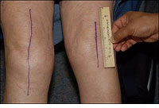
รูปที่ 1 แสดงขนาดของบาดแผลในการผ่าตัดแบบเดิมเทียบกับ การผ่าตัดแบบเนื้อเยื่อบาดเจ็บน้อย

2. หลีกเลี่ยงการผ่าตัดที่บาดเจ็บต่อกล้ามเนื้อต้นขาด้านหน้า( Quadriceps muscle ) ซึ่งมีความสำคัญอย่างมากต่อการฝึกเดิน การเหยียดขา การทำกายภายบำบัดหลังผ่าตัด และเลี่ยงการผ่าตัดเนื้อเยื่อรอบๆหัวเข่าโดยไม่จำเป็น
3. หลีกเลี่ยงการพลิกกระดูกสะบ้า ( Patella )อันทำให้เกิดการบาดเจ็บต่อกล้ามเนื้อต้นขาด้านหน้า ( Quadriceps muscle ) ดังแสดงในรูปที่ 2 และ 3

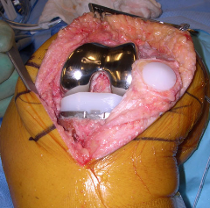

รูปที่ 2 มีการพลิกกระดูกสะบ้าทำให้เนื้อเยื่อรอบๆข้อเกิดการบาดเจ็บ

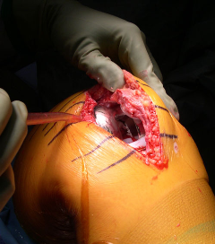

รูปที่ 3 ใช้การเลื่อนกระดูกสะบ้าไปทางด้านข้างแทน

4. หลีกเลี่ยงการเคลื่อนข้อต่อระหว่างกระดูกต้นขา ( Femur ) และกระดูกหน้าแข้ง ( Tibia )
5. ใช้อุปกรณ์การตัดกระดูกที่มีขนาดเล็กลง

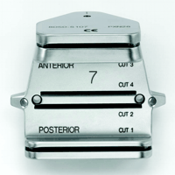

รูปที่ 4 อุปกรณ์ผ่าตัดมีความกว้างประมาณ 8 เซนติเมตร ทำให้ตัดกระดูกได้แม้ในแผลที่มีขนาดเล็ก

ข้อดีของการผ่าตัดเปลี่ยนผิวข้อเข่าเทียมชนิดทำให้เนื้อเยื่อบาดเจ็บน้อย (MIS TKA) เป็นวิธีที่ได้ผลดีกว่าการผ่าตัดวิธีดั้งเดิม ( Standard TKA )
-แผลผ่าตัดจะมีขนาดเล็กลง จากเดิมแพทย์ต้องผ่าเปิดปากแผลยาวประมาณ 8-10 นิ้ว แต่วิธีใหม่จะทำให้แผลผ่าตัดยาวเพียง 4-6 นิ้ว
-ลดอาการบาดเจ็บของเนื้อเยื่อรอบข้อเข่าและความเจ็บปวดจากการผ่าตัด
-เสียเลือดจากการผ่าตัดน้อยลง
-คนไข้ฟื้นตัวสู่ภาวะปกติได้อย่างรวดเร็ว
-และนอนพักในโรงพยาบาลน้อยวันกว่า (โดยเฉลี่ยผู้ป่วยสามารถกลับบ้านได้ภายใน 3-5 วัน หลังจากผ่าตัด)
อย่างไรก็ตาม แม้การผ่าตัดเปลี่ยนผิวข้อเข่าเทียมชนิดทำให้เนื้อเยื่อบาดเจ็บน้อย (MIS TKA) จะมีข้อดีมากก็ตาม การผ่าตัดวิธีนี้ก็มีข้อจำกัดในผู้ป่วยบางกลุ่ม เช่น ผู้ป่วยที่อ้วนมากๆ ผู้ป่วยที่เคยผ่าตัดข้อเข่ามาก่อน ผู้ป่วยที่แนวของขาผิดรูปมากๆ เป็นต้น ดังนั้นผู้ป่วยจึงควรปรึกษาแพทย์และศึกษาข้อดี ข้อเสียก่อนเข้ารับการผ่าตัดเพื่อให้ผลการรักษาที่ดีที่สุดนั่นเอง

